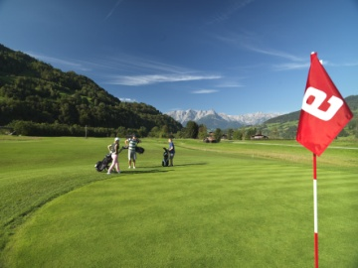
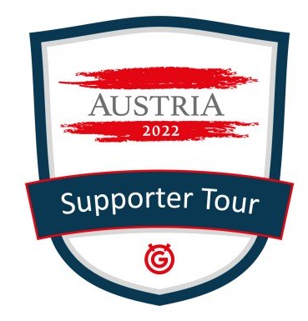

AUSTRIA2022
Supporter Tour

Termin und Start |  | Samstag, 23. Mai und 15. August 2015. Reihenstart ab 10:00 Uhr.
Austragung |  | Vorgabewirksames Zählspiel nach Stableford über 18 Löcher für Golfer mit Platzerlaubnis am BLUE COURSE von OPEN GOLF St. Johann Alpendorf.
Spielbedingungen |  | Gespielt wird nach den Offiziellen Golfregeln (einschließlich Amateurstatut) des R&A-Rules-Limited, den ÖGV–Vorgaben- und Spielbestimmungen, den aktuellen ÖGV-Wettspielbedingungen (Jahrbuch) sowie den Platzregeln von OPEN GOLF St. Johann Alpendorf.
Teilnehmer |  | sind Amateur- Golferinnen und Golfer mit einer Vorgabe bis -54.
Wertung |  | Drei etwa gleichgroßen HCP-Gruppen für die Nettowertung sowie Brutto Damen und Herren.
Nennungen |  | unter Angabe von Name, Stammvorgabe und Heimatclub im Office des OPEN GOLF St. Johann Alpendorf, Urreiting 105, 5600 St. Johann,  +43 6462 22 652, info@golfsanktjohann.at
Gebühren |  | Startgeld: 20 Euro inkl. Halfway-Verpflegung  Greenfee: 40 Euro (15 Euro für Kinder und Jugendliche bis Jg. 1996)
Meldeschluss |  | Jeweils einen Tag vor dem Turnier um 12:00 Uhr
Siegerehrung |  | Anschließend in der Club Lounge
Preise |  | 1. Brutto Damen und Herren sowie 1., 2. und 3. Netto je Gruppe  Nearest to the Pin, Longest Drive Damen und Herren
Wettspielleitung |  | Werner Guggenbichler und Niclas Tyroff

Mit der Anmeldung stimmen Sie der Veröffentlichung Ihres Namens in der Start- und Ergebnisliste auf golf.at zu.

